ORIENTERING
MARTS 2018

Foto: Hans Peter Busk

Ulovlig sejlads i Natura 2000 område – Sejerø Bugt

Vi er så heldige at bo midt i et af Danmarks skønneste naturområder, der er en del af Natura 2000. Desværre er det ikke alle, der kender reglerne for anvendelsen af motorbåde med videre i dette særligt beskyttede område. Her gælder særlige bestemmelser, som det er vigtigt, at alle respekterer.

Sejerø Bugt og Farvandet mellem Rørvig og Hundested er udpeget som Natura 2000 områder. I disse beskyttede naturområder må man ikke bruge vandscootere, jetski og lignende.

Se https://www.retsinformation.dk/Forms/R0710.aspx?id=139358 : Vandscooterbekendtgørelsen.

Sidste år var trafikken særdeles slem. Vandscootere og speedbåde i rasende fart cirklede rundt og rundt tæt på kysten, larmede og var til gene for sommerhusejere og badegæster.
Vi opfordrer alle medlemmer, der er i besiddelse af motorbåde med videre, til at respektere reglerne og at formidle reglerne til deres gæster. Se også Odsherred Kommunes hjemmeside: http://www.odsherred.dk/borger/kultur-og-fritid/ud-i-naturen/strande-og-badevand/vandsport.

Grundejerforeningen KSON efterlyser nye kandidater til bestyrelsesposter

Grundejerforeningen drives gennem frivilligt arbejde. I den nuværende bestyrelse har flere af bestyrelsesmedlemmerne udført frivilligt arbejde igennem ganske mange år til glæde og gavn for foreningens 390 medlemmer. Det har været hyggeligt og givtigt at være med, men det er nu på tide, at andre af foreningens medlemmer tager over. Der er et hyggeligt og sjovt fællesskab i bestyrelsen, og det er en god måde at lære området og foreningens medlemmer at kende.

Bestyrelsen opfordrer alle, der kunne tænke sig at deltage i bestyrelsesarbejdet, til at henvende sig til formanden, Kirsten Møller, kirsten.v.moller@gmail.com.

Strandrensningsdag
Den årlige strandrensningsdag er søndag den 29. april, kl. 11. Kom og vær med. Det er en sjov og hyggelig dag, hvor vi sammen vandrer ad stranden og samler affald op i plasticsække. Dagen afsluttes med en dejlig frokost med sandwich, kage, øl, vin og kaffe hos en af Næssets beboere. Vi mødes kl. 11 på Sydstranden for enden af Strandstien. Husk havehandsker.
Tilmelding til Hans Peter Busk, hpbusk@hotmail.com, senest 24. april.

Veje
Det sidste halve år har specielt regnen været usædvanlig hård ved vore veje. Netop nu i foråret vil skaderne blive udbedret efter de kendte metoder med høvl til at skabe en jævn overflade. Huller fyldes op, og der laves smalle fuger i kanten af vejen til at lede overfladevandet væk. Desuden lægges støvbindingsmidlet ”dustex” på Næsvej og Næsgårdsvej.

Vi har i 2017 gjort en ekstra indsats på de hårdest ramte veje. På den lave strækning af Næsvej ved nr. 14 har vi fjernet asfaltsporene og hævet vejen 30 cm. Det medfører, at vandet kommer væk, og vejen skulle derfor holde bedre. På Næsvej fra Ordrupvej til Aspargesmarken har vi behandlet med skærver, hvilket ligeledes forbedrer holdbarheden. I de kommende år planlægger vi at forbedre Næsvej etapevis i takt med, at vi har råd til det. Ligeledes vil vi efter behov forbedre en række veje i området. Det vil ske i forbindelse med den årlige renovering af vore veje. Er der særligt generende huller, hører vi gerne om det. I er velkomne til selv at udfylde grimme huller ved at benytte grusdepoterne ved Aspargesmarken, på Hyrehøjvej ud for nr. 10 samt ved krydset Birkeberg/Næsgårdsvej.

I foråret vil vi etablere en chikane i sydenden af Næsgårdsvej. Den bør sikre mod store lastbilers hurtige fremfærd på denne vej. Vi opfordrer generelt til skånsom kørsel, især når der er huller under udvikling, og ikke mindst når de står med vand. Vis forsigtighed og hensyn ved at overholde de viste hastighedsgrænser! Kør venligst max. 20 km/t på små veje i området og max 30 km/t på Næsvej og Næsgårdsvej.

Hegnsregler – lamelhegn og lignende
På opfordring fra medlemmer har vi kigget nærmere på lamelhegn etableret i vort område. Alle parcelejere bedes være opmærksomme på, at det ikke er tilladt at opsætte lamelhegn og lignende i skel. Dette er understreget i servitutter for området (se hjemmesiden) og sidst understreget i Lokalplan 6, Dragsholm Kommune § 6.9: ” Hegn i naboskel og mod vej, sti eller friholdte arealer må kun etableres som levende hegn, dog ikke klippede hække.”

Regnskab 2017
Vedligeholdelse af vejene forbruger ca. 80 pct. af vores indtægter. Bestyrelsen besluttede sidste år, at budgetterede midler til vejvedligeholdelse, som ikke blev benyttet i regnskabsåret 2017, hensættes til benyttelse til samme formål i 2018. Det drejer sig om kr. 25.000. Vi får et mindre overskud for regnskabsåret 2017. Banksaldo pr. 31-12-2017 er kr. 231.790,30.

Kampagne om tilmelding til betalingsservice
I 2017 var der et uacceptabelt højt antal restancer på betaling af kontingent. Derfor brugte kassereren unødig megen tid på at rykke for betalinger og få pengene i hus. Af vores 390 medlemmer var der ca. 100, der ikke var tilmeldt betalingsservice. Når man ikke er tilmeldt betalingsservice, øger det risikoen for restancer. I januar har kassereren derfor kørt en målrettet kampagne for at få tilmeldt så mange kontingentbetalinger som muligt til betalingsservice. Antallet af restancer er dermed reduceret, ligesom det bogføringsmæssigt er nemmere for kassereren.

Beboerfortegnelse 2018
Bestyrelsen har hidtil udsendt en lille trykt folder med fortegnelse over foreningens beboere. Den har været udsendt hvert tredje år i en trykt version, pakket i kuvert sammen med Orientering, og sendt hjem til hver beboer. Det har været både dyrt og meget tidskrævende.

Som informeret på generalforsamlingen udkommer fortegnelsen i år for første gang i elektronisk form og er nu lagt på hjemmesiden under punktet ”Værd at vide”. Fortegnelsen er i PDF format. Det betyder, at alle og enhver ikke umiddelbar kan finde de enkelte beboere ved at søge på internettet.

På grund af nye regler for håndtering af persondataoplysninger, kan fortegnelsen ikke indeholde telefonnumre og e-mail adresser, da det ville kræve dokumenteret godkendelse fra hver enkelt beboer. Vi har derfor valgt denne gang at anvende samme format som i den tidligere trykte udgave.

Naturforeningen
Der er igen i kommunen luftet tanker om etablering af P-plads yderst på Næsset. Planerne blev første gang omtalt i 1972, og det var bl.a. årsagen til, at en kreds af Næssets beboere tog initiativ til at stifte Foreningen Ordrup Næs Naturområde. Kendelser i de daværende Fredningsnævn gik kommunen imod, og siden da har der været ro om sagen. I efteråret dukkede P-pladsen imidlertid op igen i spalterne, og sammen med Grundejerforeningen måtte vi finde fortidens korrespondance og deklarationer frem. Hvad status er i skrivende stund vides ikke.

Sammen med kommunen har Naturforeningen set på midler og metoder for den fortsatte rydning af Rosa Rugosa på Næssets sydveststrand, som for en stor dels vedkommende ejes af Torbenfeldt gods. Indtil en aftale med kommunen er indgået, fortsættes rydningen på privat basis. Takket være de seneste års indsats, fremtræder den største del af strandoverdrevet nu i oprindelig stand. Roserne er invasive og må ikke længere sælges af planteskoler i Danmark.

Naturforeningens største enkeltopgave er at pleje foreningens kyst- og strandareal fra Birkeberg til Sandvej, og blandt andet tilse, at der ikke etableres trapper på skrænterne. Foreningen har ingen påtaleret, hvilket betyder, at alle forhold skal omkring Grundejerforeningen, som herefter kan tage stilling til, hvorledes sager eventuelt bringes videre over for f.eks. kommunen. Naturforeningen er et godt forum for debat om, hvorledes naturen på Næsset bedst beskyttes. Vi satser på, at arealet er fri for Bjørneklo i 2018. I videst muligt omfang sørger foreningen for, at stier og fælles trapper er farbare.

Sammen med én af Næssets ældste beboere arbejder Naturforeningen på et skrift om ”Pionererne på Næsset”.
Naturforeningens ca. 90 medlemmer ser meget gerne, at flere tilslutter sig arbejdet med at varetage naturens interesser på Næsset. Læs mere om Naturforeningen på www.kaarupskovogordrupnaes.dk

MOL-projektet
Vi er fortsat i tæt samarbejde med ni sommerhusgrundejerforeninger, Ordrup Bylaug, Ordrup Sejl- og Bådlaug, Odsherred Kommune og Naturstyrelsen Vestsjælland i gang med at etablere Motions–, Lege– og Oplevelsesmiljøer for alle aldersgrupper i Næsskoven og Kårup Skov.

Etableringen af en udkigsplatform formet som en rede i et egetræ midt i skoven, hængekøjer og loungestole på Sletten er nu en realitet. Det samme er et eventyr legemiljø og et træningsmiljø. Naturstyrelsen har etableret to ny vandrestier, så det er let at finde vej til miljøerne. Stierne er afmærket med gult og hvidt på træerne. Den gule sti går forbi Sletten og Træningsmiljøet og hedder Orehøjstien, da den går op til Orehøjene. Den hvide sti går forbi Eventyrdalen med fortællerhule, eventyrfigurer og klatre- og balancebomme og hedder Eventyrstien. Se mere om projektet på hjemmesiden for VOKS.

Ny lokal forening VOKS
Der er dannet en ny forening VOKS (Vitalisering af Ordrup by og Kårup Skov) for at kunne søge om de nødvendige tilladelser og midler til MOL-projektet. Medlemmerne er de samme involverede foreninger, Ordrup Bylaug, Ordrup Sejl- og Bådlaug samt Lokalråd4540.

Har du lyst til at støtte foreningens arbejde med at sikre det økonomiske grundlag for foreningens virke og for etableringen af de sidste to spændende miljøer i skoven, modtages bidrag, store som små, gerne. Bidrag kan indbetales på foreningens bankkonto i Danske Bank: 9570-12002947.
Se mere på hjemmesiden www.Kaarupskov.dk

Endure Trail løb
Lørdag den 16. juni afholdes Endure Trail løb på op til 100 km, som igen i år foregår delvist i vores område. Ruten markeres med et fast antal små flag. Arrangørerne beder os om IKKE at fjerne eller flytte disse flag, da de også bruges til opmåling og kontrol af ruten. Arrangørerne indsamler selv alle flagene i dagene lige efter løbet.
Billeder fra sidste års løb kan ses på Facebook: https://www.facebook.com/nduretrail/

Får på Næbbet
De robuste får af racen Spellsauer har haft det fint over vinteren, fortæller deres ejer Henrik Ørnstrøm.

Dog døde der desværre et får i vinter. Fåret blev skambidt af en hund. Derfor en bøn til alle med hund; hold hunden i snor. Selvom man synes, at hunden er så velopdragen, at den ikke pludselig jager afsted, så skal man også være et godt eksempel for andre med hund. Ser nogen først en hund uden snor, så tror man måske, at man kan gøre det samme, siger Henrik Ørnstrøm.

Der vil være omkring 18 får på Næbbet i løbet af foråret. I april lemmer de, så vi vil kunne glæde os over cirka 10 lam. Hvis et får er løbet ud af indhegningen, eller der er andre problemer, kan man henvende sig til Henrik Ørnstrøm. Der vil være et skilt med hans mobilnummer på alle tre låger ud til Næbbet. Mobilnummer til Henrik Ørnstrøm er 2296 9684, mail info@langebjerggaard.dk.

Generalforsamling
finder sted lørdag den 21. juli, kl. 15.30 på Tingstedet, Skjærkjær.
Forslag, som ønskes behandlet på generalforsamlingen, skal være bestyrelsen i hænde senest 9. juni.
Dagsorden med bilag kommer på hjemmesiden senest 30. juni.

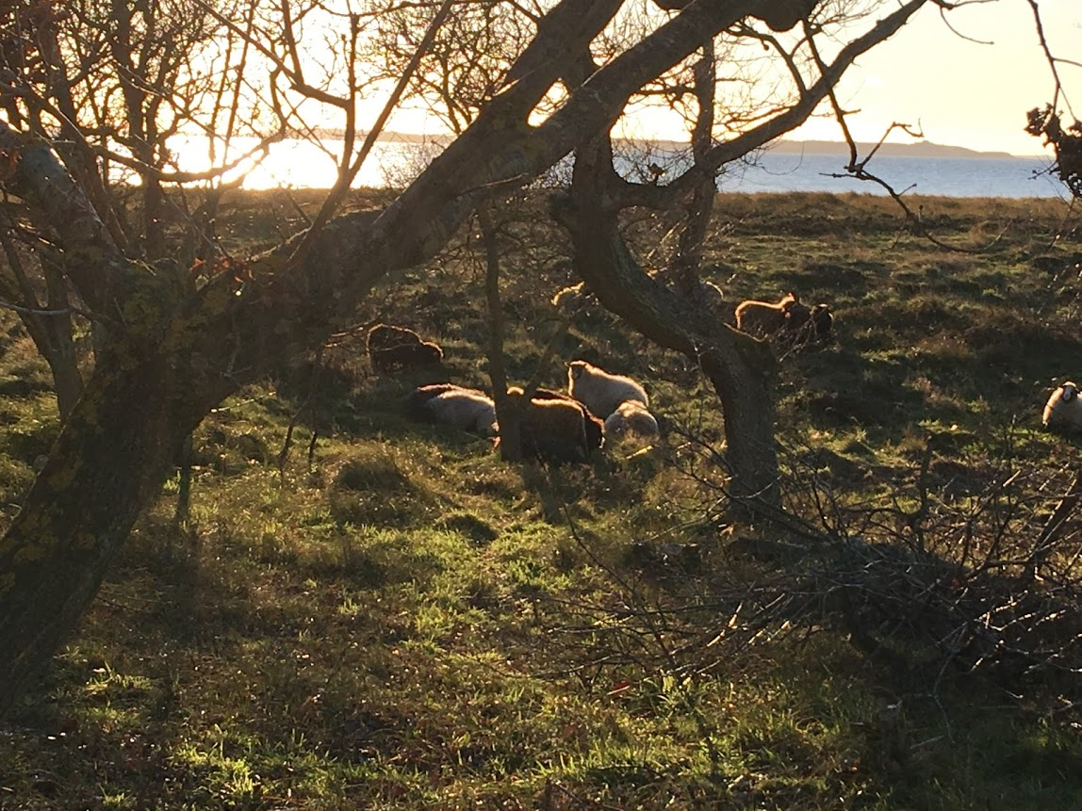

Foto: Inger Hauerberg

